Nama : Agung Miftakhul Huda

NIM : 6701174089

Kelas : D3MI-41-04

1. Menu login

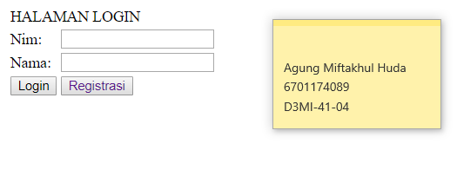

1. Menu Registrasi

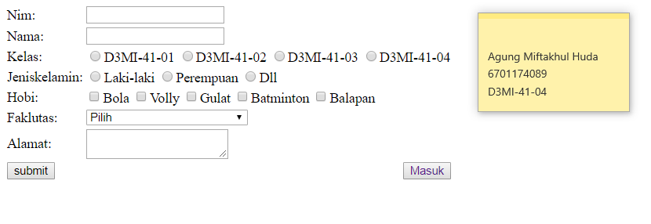

1. 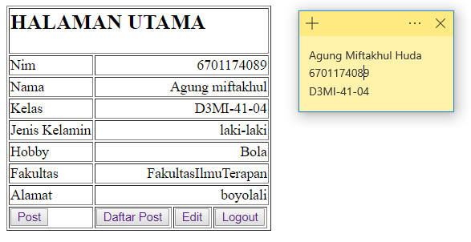Menu halaman utama
2. 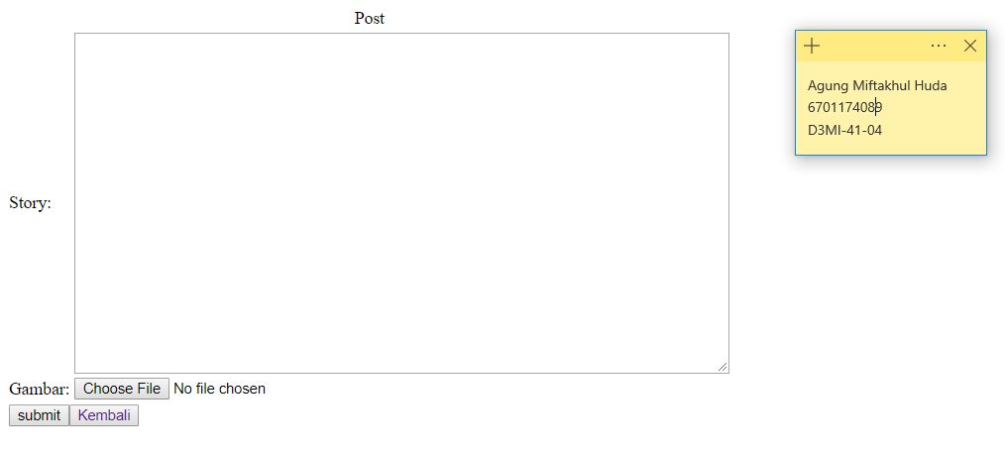Menu Post cerita dan foto
3. 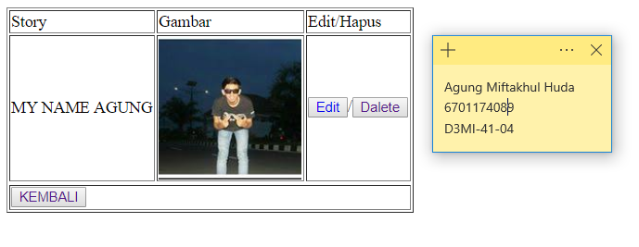Menu Lihat Postingan
4. Menu edit Profile

